**Đề tài Tiểu luận chuyên ngành: Phát triển ứng dụng trên nền tàng Andoird**

1. Thành viên nhóm.

- Trần Tuấn Kiệt 16110131

- Nguyễn Tấn Sang 16110197

1. Khảo sát ứng dụng game mobile:
2. Contra
3. Giới thiệu:

-Là 1 trong những tựa game đi cảnh ra đời từ rất sớm với thể loại bắn súng kết hợp nhập vai nhân vật. Người chơi sẽ qua màn khi di chuyển nhân vật tới điểm quy định

Khi tham gia vào trò chơi contra mobile bạn sẽ được nhập vai chiến binh Contra, với súng trong tay bạn sẽ tiến lên tiêu diệt tất cả kẻ địch trên đường đi, để tiến đến cuối mỗi màn chơi bạn sẽ đối đầu với boss mạnh nhất của mỗi màn chơi, thì mới có thể tiến đến màn chơi tiếp theo, mức độ khó sẽ tăng dần theo chiến thắng của bạn

Với những màn chiến đấu gay cấn, quyết liệt với kẻ địch, nội dung game đơn giản ai cũng có thể chơi được game Contra đã trở thành game nhập vai đấu súng hay nhất mọi thời đại.

Với 15 màn chơi hấp dẫn sẽ là sự thử thách rất lớn dành cho bạn, hãy là một chiến binh dũng cảm bằng sức mạnh của chính mình tiêu diệt tất cả quân địch để tiến đến đỉnh cao của chiến thắng.

1. Các chức năng cần thiết:

+ Chức năng di chuyển của nhân vật như: đi lại, nhảy và bắn súng.

+ Các chướng ngại vật xuất hiện 1 cách trình tự

+ Qua cảnh sau khi hoàn thành màn chơi

+ Tính điểm số

+ Xuất hiện những vật phẩm có lợi cho người chơi

+ Kết thúc khi người chơi bị chết

1. Hình ảnh game:

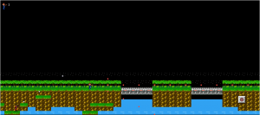

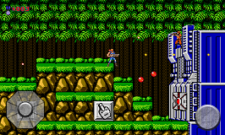

1. Rock Man x4

a) Giới thiệu:

- Tựa game đi cảnh cực ăn khách cho tới ngày nay của thể loại nhập vai, chiến đấu và thực hiện nhiệm vụ thông qua việc tiêu diệu boss hoặc đến điểm chỉ định.

Lấy cảm hứng từ các phiên bản game rất thành công trên hệ máy PS là Megaman hay còn gọi là Rockman, tựa game rockman x4 Megatroid đã có mặt trên hệ điều hành android của điện thoại. Thế mạnh của trò chơi rockman x4 nằm trong phần đồ họa 3D ấn tượng, không những thế Megatroid còn sở hữu câu chuyện hấp dẫn không kém Rockman X4.

Người chơi đảm nhận vai trò người máy Megaman giải cứu thiên hà X khỏi tay của tên trùm Sigma gian ác.

b) Các chức năng cần thiết:

+ Chức năng di chuyển của nhân vật như: đi lại, nhảy, bắn súng, chém quái vật, biến hình.

+ Các chướng ngại vật xuất hiện 1 cách trình tự

+ Qua cảnh sau khi hoàn thành màn chơi (tuỳ vào màn chơi mà mission sẽ được thay đổi)

+ Tính điểm số

+ Xuất hiện những vật phẩm có lợi cho người chơi

+ Kết thúc khi người chơi bị chết

c) Hình ảnh game:

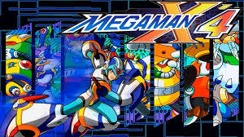

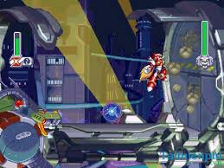

1. Sword Man - Monster Hunter:
2. Giới thiệu:

- Tham gia vào Sword Man, người chơi sẽ đóng vai một thợ săn tiền thưởng chiến đấu chống lại số lượng quái vật và boss khổng lồ, trong khi đó phải né tránh các bẫy chết người để hoàn thành nhiệm vụ. Bạn sẽ được khám phá hàng loạt các hang động, hầm ngục tối với nhiều khu vực bí mật để tìm kiếm thêm phần thưởng.

Bằng cách săn lùng quái vật, Sword Man yêu cầu bạn thu thập nhiều vật phẩm khác nhau và sử dụng chúng để chế tạo hoặc nâng cấp thanh kiếm - vũ khí chính của mình. Người chơi có thể tự mình tạo ra các thanh kiếm quyền năng hoặc nhặt được chúng thông qua nhiệm vụ. Những thanh kiếm này sở hữu sức mạnh khác nhau điển hình như khả năng đóng băng, đốt cháy,...

1. Các chức năng cần thiết:

+ Chức năng di chuyển của nhân vật như: đi lại, nhảy, chém quái vật, biến hình.

+ Các chướng ngại vật xuất hiện 1 cách trình tự

+ Qua cảnh sau khi hoàn thành màn chơi (tuỳ vào màn chơi mà mission sẽ được thay đổi)

+ Tính điểm số

+ Xuất hiện những vật phẩm có lợi cho người chơi

+ Kết thúc khi người chơi bị chết

1. Hình ảnh game:

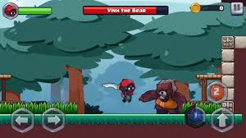

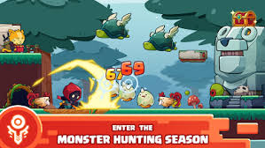

1. Nội dung project của nhóm:
2. Ý tưởng phát triển:

- Nhóm chúng em sẽ phát triển 1 game đi cảnh thông qua việc sử dụng ứng dụng đa nền tảng là Unity tương tự như game Sword Man - Monster Hunter

- Nội dụng Game :Bao gồm hai map

+ Một map thường (Vượt chướng ngại vật,săn quái nhặt phụ kiện)

+ Một map đánh Boss nếu vượt qua map thường( Đối chiến tay đôi với Boss)

1. Công nghệ sử dụng:

- Nhóm chúng em sẽ sử dụng ứng dụng làm game tên là Unity

- Vì Unity tích hợp nhiều công cụ, công nghệ về graphic rendering (DirectX, OpenGL), physic (NVIDIA PhysX), audio (OpenAL) giúp quá trình phát triển game trở nên nhanh và đơn giản hơn khi không phải thực hiện và kết hợp nhiều thành phần riêng lẻ lại với nhau. Thay vào đó là sự gắn kết liền mạch giữa các thành phần một cách trực quan và logic nhờ sự hỗ trợ trực tiếp từ Unity.

- Thông qua việc sử dụng ứng dụng Unity là ứng dụng đa nền tảng game có thể đổ qua hầu hết mọi phiên bản Mobile bao gồm cả Android

1. Các chức năng cần thiết:

+ Chức năng di chuyển của nhân vật như: đi lại, nhảy, chém quái vật, biến hình.

+ Các chướng ngại vật xuất hiện 1 cách trình tự

+ Qua cảnh sau khi hoàn thành màn chơi

+ Chiến thắng trò chơi khi hoàn thành tất cả màn chơi

+ Tính điểm số (thông qua giết quái và hoàn thành màn chơi), lưu kỉ lục

+ Tăng sức mạnh nhân vật khi đánh quái

+ Kết thúc khi người chơi bị chết

IV/ Use Case:

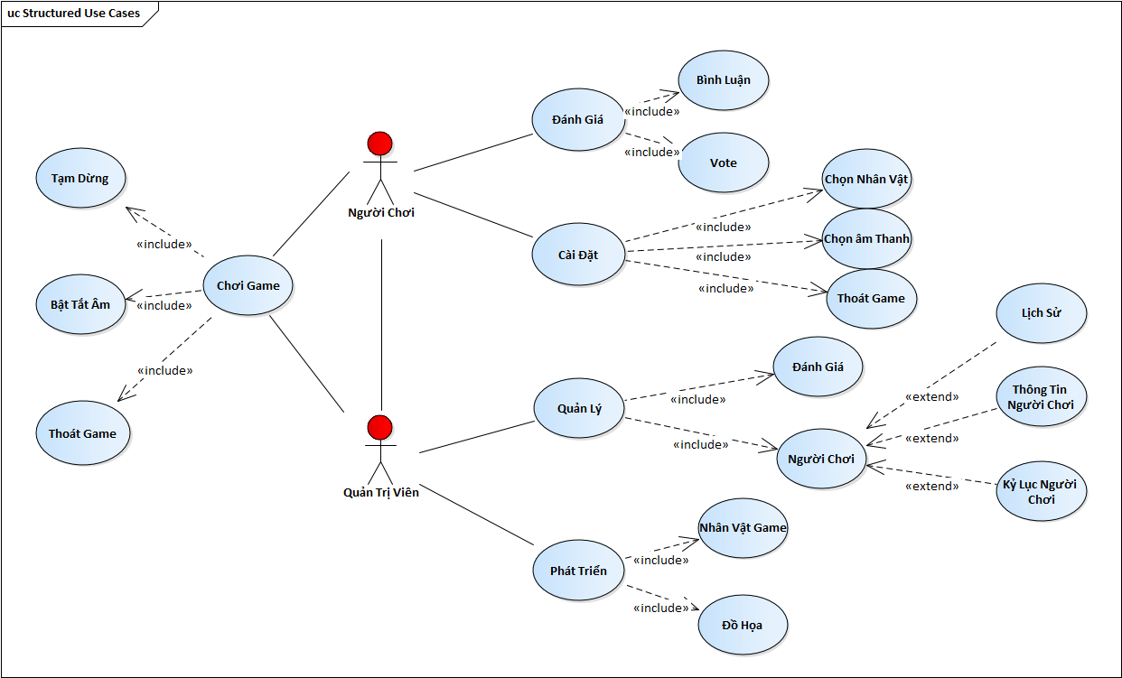

V/ Class Diagram:



VI/ Sequence Diagram:

